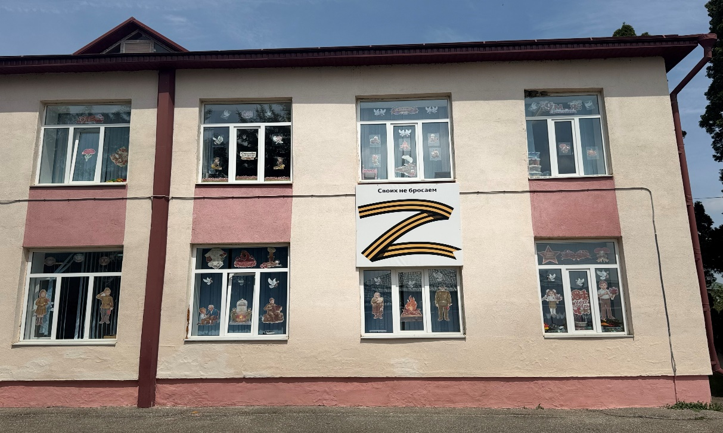

Всероссийская акция «Окна победы», посвященная 81-ой годовщине Победы в Великой Отечественной войне 1941–1945 года проходит по всей стране с 30 апреля по 9 мая 2026 года.
Акция проводится путем оформления участниками окон своих домов, организаций с использованием рисунков, картинок, фотографий и надписей, со словами благодарности героям, посвященных Победе советского народа над фашизмом в Великой Отечественной войне.
Призываем всех присоединиться к Всероссийской акции!
Каждый раз, оформляя окна, мы вспоминаем не только о Победе, но и о той цене, которая была заплачена за мир.
Как принять участие:
Любой человек может стать участником акции. Рекомендуется подойти к оформлению окон творчески, проявляя уважение к памяти и подвигу советского народа. Особое внимание стоит уделить совместному оформлению окон родителями с детьми.
Участники акции делятся фотографиями своих оформленных окон в социальных сетях, используя хэштег #ОкнаПобеды

